Документ Авизо.
База БПКорп 3.0 (упр.формы)
Вводная: платежки создает филиал, а проводит центр. Когда центр провел, то он из клиент-банка выгружает на филиал. Необходимо это файл (стандартный клиент-банковский) загрузить в нечто, подобие банка, только вместо 51го счета – 79.
Что нужно:
- Обработка загрузки (из стандартного файла выгрузки из Клиент-банка). Обработка должна быть создана по технологии БСП и подключаться через доп.обработки в список Платежных поручений (в идеале бы в журнал «Банковские выгрузки», но туда БСП не цепляет), через заполнить:
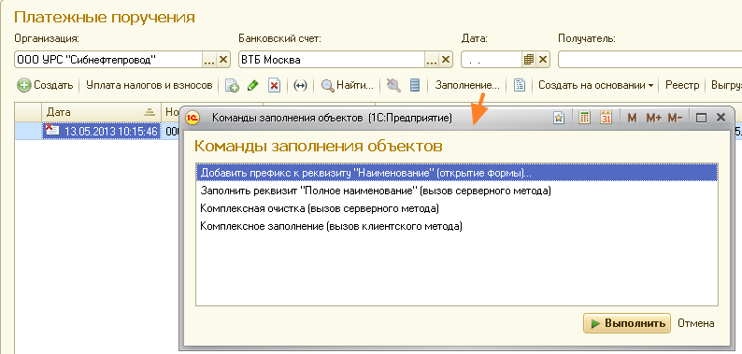
- Документ, который создаётся обработкой и проводится по 60(…)/79.2 и сделает отметку в платежках о проведении. Документ должен принадлежать журналу «Банковские выгрузки»
Вот как это было в 7ке:
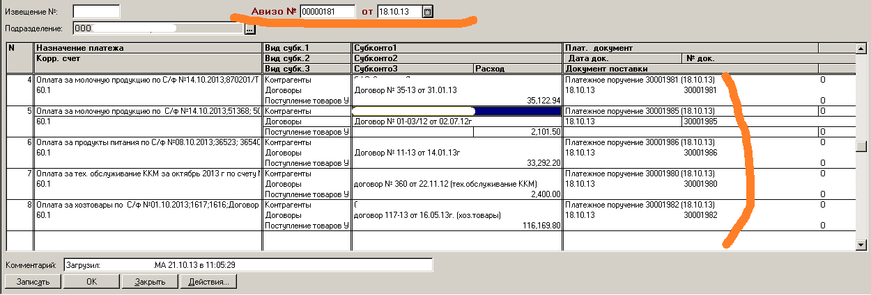

Создан на онове 7рочной выписки.
Проводки (в 8ке загружать из Счет учета контрагента (или его группы), если везде пусто, то по умолчанию = 60.1):
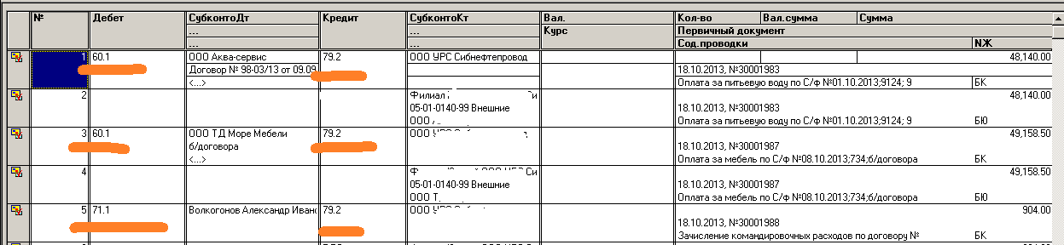
В 8ке больше всего подходит документ Авизо по расчетам входящее:
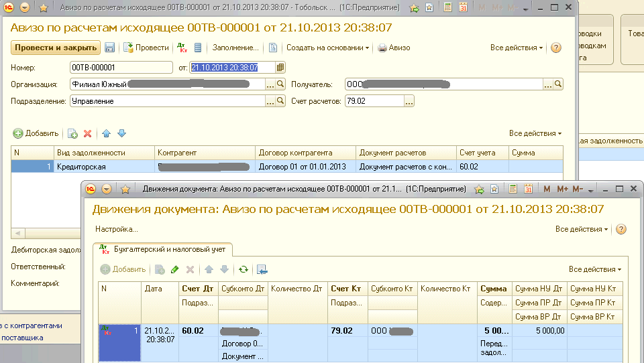

Только необхоимо добавить в тч реквизиты для платежки:
